ТЕМА: «К нам весна шагает».

Интегрированное занятие.

ИДЕЯ ЗАНЯТИЯ:

* Учить составлять рассказ-описание о весне по наглядным моделям.
* Развивать умение детей быстро переключаться с одного вида деятельности на другой.

ЦЕЛИ ЗАНЯТИЯ:

*Развивающая:* Развивать зрительное и слуховое внимание, память, словесно-логическое мышление, закреплять умение обобщать и классифицировать понятия. Совершенствовать мелкую и общую моторику.

*Образовательная:* Формировать связную речь, закреплять умение подбирать слова, обозначающие действия и признаки.

*Воспитывающая:* Закреплять умения детей передавать разные эмоциональные состояния.

ЭТАПЫ ЗАНЯТИЯ:

|  |  |  |  |
| --- | --- | --- | --- |
| 1. Организационный (проводит педагог-психолог) 1-2 мин. | | | |
| **Описание этапа** | | **Форма или метод обучения** |  |
| Кинезиологические упражнения (приложение 1) | | Зрительно-моторный |  |
| 1. Введение в тему (интеграция задач специалистов) 3 - 4 мин. | | | |
| Упражнение «Сложи картинку»*.*  *Педагог-психолог* делит детей на 2 группы, которым даётся задание сложить из частей картинки. Когда картинки будут сложены, выясняется, какие времена года изображены на них.  *Учитель-логопед* просит ответить на вопрос: «Что верно: весна бывает перед зимой или зима перед весной?» | | Наглядно-практический  Проблемный метод | |
| 1. Основной (интеграция задач специалистов) 20 мин. | | | |
| 1. *Учитель-логопед* выясняет у детей, какое сейчас время года. И сообщает, что игры и упражнения на занятии будут посвящены весне.  2. Пальчиковая гимнастика (приложение 2) по графической схеме проводится *учителем-логопедом.*  3. Упражнение «Найди лишнюю картинку». *Учитель-логопед* предлагает картинки, на которых изобра­жены весенние явления природы. Дети должны выделить картинку, на которой нарисовано явление зимы, и объяснить свой выбор.  4. Упражнение на релакса­цию «Снеговик». *Педагог-психолог* рассказывает: «Еще зимой ребята слепили из снега снеговика. Долго радовал забавный снеговик людей. Но вот пришла весна. Солнце стало пригревать. Снеговик стал таять. (Дети изображают тающего снего­вика).  5. Упражнение «Что бывает весной?». По оставшимся картин­кам детям предлагается рассказать о том, что бывает весной.  6. Игра «Изобрази эмоции». *Педагог-психолог*: Ребята, а вы рады при­ходу весны? Покажите, как вы ра­дуетесь. А грустно ли вам, что зима закон­чилась, и вы еще долго не сможете кататься на санках, лепить снего­виков? Покажите свое настроение. Ребята, весна прислала вам письмо. Вы удивлены? Покажите на лице удивление.  7. *Учитель-логопед* предлагает рас­шифровать письмо. Но для этого необходимо знать ключи к шифру. Проводится упражнение «Подбери слово». Предлагаются картинки: весна, солнце, снег, птицы, руче­ек. К словам на картинках логопед просит подобрать слова-действия, затем слова-признаки.  8. *Учитель-логопед:* Весной одно из лю­бимых занятий детей - пускать по ручейкам кораблики. Поиграем в игру «Кораблик». Кораблик «поплыл» - дети пере­дают друг другу кораблик из бума­ги под медленную музыку. Под бы­струю музыку дети бегут, изображая ручеек. Звучит медленная музыка - снова стоят, передавая кораблик друг другу. Быстрая - побежали.  9. Составление рассказа о весне по графической схеме. *Учитель-логопед* предлагает детям придумать предложения, рассказывая по цепочке. Затем одним или двумя детьми рассказ обобщается. | Словесный  Артикуляционно-моторный  Проблемный  Телесный  Поисковая форма практического метода  Метод эмоционального принятия  Наглядно-практический  Динамическая пауза  Наглядно-практический | | |
| 1. Рефлексия (интеграция задач специалистов) до 5 мин. | | | |
| 1. Упражнение «Солнышко». Дети вместе с педагогами передают из рук в руки игрушку - солнышко, подбирая по одному слову о том, как они себя чувствуют с приходом весны: спокойно, радостно, весело, бодро, празднично, счастливо и т.п.  2. *Учитель-логопед* проводит беседу по вопросам: Какой теме были посвящены игры? В какие игры вы хотели бы поиграть ещё?  3. *Педагог-психолог* проводит психогимнасти- ческое упражнение. (Приложение 3) | Тактильный  Словесный  Эмоциональный этюд | | |

Приложение 1

Кинезиологические упражнения:

**Массаж ушных раковин.** Помассируйте мочки ушей, затем всю ушную раковину. В конце упражнения разотрите уши руками.

**Перекрестные движения.** Выполняйте перекрестные координированные движения одной правой рукой и левой ногой (вперед, в сторону, назад). Затем сделайте тоже левой рукой и правой ногой.

**Качание головой.** Дышите глубоко. Расправьте плечи, закройте глаза, опустите голову вперед и медленно раскачивайте головой из стороны в сторону.

**Горизонтальная восьмерка.** Нарисуйте в воздухе в горизонтальной плоскости цифру восемь три раза сначала одной рукой, потом другой, затем обеими руками вместе.

**Симметричные рисунки.** Нарисуйте в воздухе обеими руками одновременно зеркально симметричные рисунки.

**Гимнастика для глаз**. Выполните плакат - схему зрительно-двигательных траекторий в максимально возможную величину (лист ватмана, потолок, стена и т.д.). На ней с помощью специальных стрелок указаны основные направления, по которым должен двигаться взгляд в процессе выполнения упражнения: вверх - вниз, влево - вправо, по часовой стрелке и против неё, по траектории " восьмерки ". Каждая траектория имеет свой цвет: № 1, 2 - коричневый, № 3 - красный, № 4 - голубой, № 5 - зеленый. Упражнения выполняются только стоя.

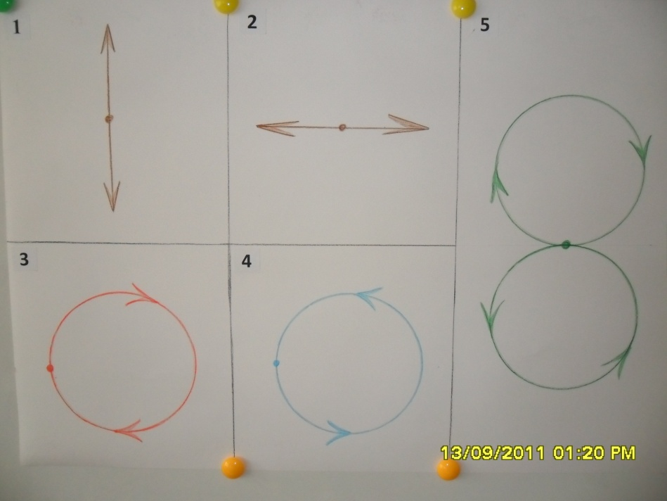

Приложение 2

**К нам весна шагает** (пальцы правой руки «шагают» по левой ладони) **быстрыми шагами** (пальцы левой руки «шагают» по правой ладони).

**И сугробы тают** (волнообразные движения обеими ладонями)

**под её ногами** (изобразить ноги, опустив вниз указательные и средние пальцы обеих рук, остальные сжать в кулак)**.**

**Черные проталины** (ладони «чашечкой» параллельно друг другу)

**на полях видны** (прямые ладони параллельно друг другу)**.**

**Верно, очень теплые** (изобразить ноги, опустив вниз указательные и средние пальцы обеих рук, остальные сжать в кулак) **ноги у весны.**

|  |  |  |  |  |  |  |
| --- | --- | --- | --- | --- | --- | --- |
| п | л | л п | л п | л п | л п | л п |

Приложение 3

**Раз, два, три, четыре, пять!** (прикасаться поочередно подушечками пальцев друг к другу, начиная с большого).

**Все умеем мы играть. (**Сжимать и разжимать пальцы)

**отдыхать умеем тоже** (покачать расслабленными руками).

**Руки за спину положим, голову поднимем выше и легко - легко подышим.** (спрятать руки за спину, голова поднята, спокойное дыхание через нос.)

**ой, как пахнет здесь весной, отдыхайте все со мной (**расслабление).